**Thiết kế nhà đẹp thân thiện với môi trường**

Ngôi nhà đẹp được thiết kế với không gian xanh bao quanh ngôi nhà, thống nhất từ ngoại thất đến nội thất, ngoài việc làm sân vườn ở ngoài còn thiết kế trang trí cây cảnh trong nhà tạo không khí thoáng đãng cho căn nhà.

Một cách thông minh khác để tạo ra một ngôi nhà đẹp thân thiện với môi trường là để cho ánh sáng mặt trời chiếu vào nhà. Bằng cách sử dụng cửa sổ trần, cửa kính đối mặt với phía nam để có đủ ánh sáng mặt trời và sử dụng ánh sáng ban ngày thay cho ánh sáng đèn điện.

Thiết kế các cửa sổ và cửa thông gió giúp đón gió trực tiếp từ ngoài thổi vào tạo không gian thoáng mát cho căn nhà.

Trong xu hướng năm 2018 này, thông thường vật liệu xây dựng có nguồn gốc từ tự nhiên quen thuộc như sàn gổ, những tấm rèm dệt tự sợi của các loại cây, nội thất được dùng thường là các nội thất gỗ, thiết kế đơn giản, các thiết bị sử dụng năng lượng tự nhiên, giúp tận dụng tối đa ngồn năng lượng từ tự nhiên.

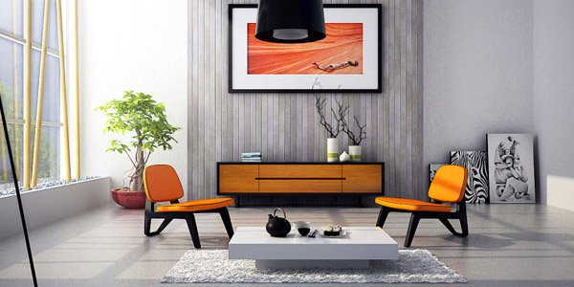

**Các thiết kế theo phong cách tối giản**

Những thiết kế cầu kỳ, màu sắc đa dạng đã không còn phù hợp với xu hướng thiết kế 2018, xu hướng hiện nay là thiết kế đơn giản hóa nhưng vẫn đảm bảo tính thẩm mỹ cho ngôi nhà, đôi lúc đơn giản chính là sự sáng tạo vì đơn giản mà vẫn tạo nên nên nét độc đáo riêng biệt, vẫn đầy đủ tiện nghi. Sự đơn giản trong thiết kế thường được thể hiện rõ trong màu sắc căn nhà và nội thất. Màu sắc thì được thể hiện thông qua màu sơn tường, màu sơn trần, sàn nhà, các kiến trúc sư hiện nay thường sử dụng tông màu lạnh để thiết kế màu tổng thể căn nhà và sử dụng các nội thất có màu đậm để làm nổi bật phong cách. Nội thất thường đơn giản, màu sắc hài hòa, tạo điểm nhấn cho căn nhà.

Xu hướng thiết kế nhà đẹp với thiết kế đơn giản

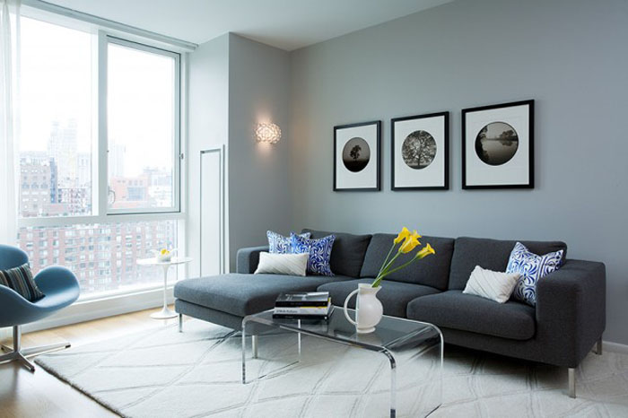

**Sử dụng thiết kế mở**

Sử dụng thiết kế mở đã trở thành một xu hướng nhà đẹp năm 2018, giúp tối đa hóa chức năng của ngôi nhà. Xu hướng này đặc biệt được sử dụng phổ biến trong các căn nhà có diện tích nhỏ vì thiết kế mở giúp không gian nhà sẽ thoáng đãng và rộng rãi hơn rất nhiều, giúp tận dụng ánh sáng tự nhiên từ bên ngoài. Khi thiết kế không gian mở với tường kính, cửa kính, vách ngăn thông minh giúp nhìn thấy được ngoại cảnh bên ngoại cho cảm giác hòa mình vào thiên nhiên.

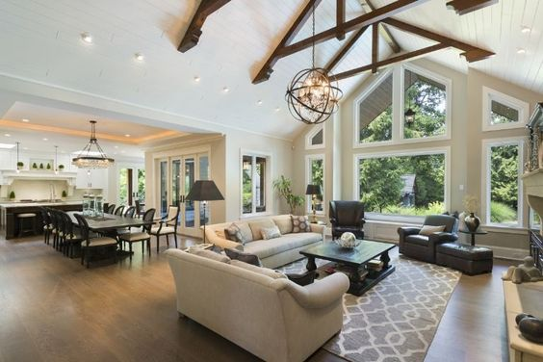

**Kết hợp các loại vật liệu mới**

Gạch, sắt, gỗ những vật liệu quen thuộc này đã không còn là những lựa chọn ưu tiên cho những căn nhà trong thời đại mới, năm 2018, việc kết hợp những vật liệu mới đã trở thành một phương thức quan trọng tạo nên sự đôc đáo cho căn nhà. Những vật liệu như gỗ MFC, acrylic, đá cẩm thạch hay những nội thất bằng nhung, lụa khi được thiết kế hài hòa đều tạo nên những thiết kế mang bản sắc riêng.

**Thể hiện cá tính và phong cách cá nhân**

Cùng với sự phát triển mạnh mẽ của xã hội và sự lên ngôi của phong cách cá nhân, được thể hiện trong chính tính cách và lối sống con người, xu hướng thiết kế nhà cũng bị ảnh hưởng lớn từ phong cách cá nhân của gia chủ và các thành viên trong gia đình.

Trong hơn một thập niên trở lại đây, dấu ấn cá nhân ngày càng được thể hiện rõ nét hơn bao giờ hết trong thiết kế nhà của chính cá nhân đó. Bài toán khó cho các kiến trúc sư khi phải thiết kế những tác phẩm nhà ở mang phong cách cá nhân nhưng vẫn phải đảm bảo tính tiện dụng, thẩm mỹ và nhất quán.